## Presseinformation

Bundeskonferenz

für Erziehungsberatung e.V.

Herrnstraße 53

90763 Fürth

Tel (09 11) 9 77 14-0

Fax (09 11) 74 54 97

[www.bke.de](http://www.bke.de/)  
bke@bke.de

Mai 2024

**Ohnmacht?  
Ermutigung!**

Wissenschaftliche Jahrestagung der bke   
vom 25. bis zum 27. September 2024  
in Bremen

[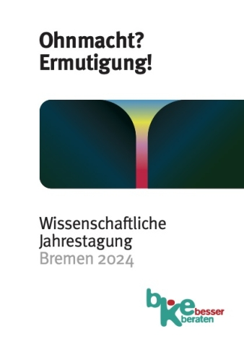](https://www.bke.de/tagungen/ohnmacht-ermutigung)Ohnmachtsgefühle von Kindern Jugendlichen und Eltern entstehen oft vor dem Hintergrund der vielfältigen psychosozialen Belastungen im Leben von Kindern, Jugendlichen und ihren Familien, wie dem Aufwachsen in Armut, dem Erleben und der Folgen von Flucht und Migration oder dem anhaltenden gesellschaftlichen Optimierungsdruck.

Ohnmacht lähmt Kinder, Jugendliche, Familien und Fachkräfte. Was brauchen Familien, um wieder in Bewegung zu kommen? Welche Beratungsansätze vermitteln Ermutigung? Wie kann Erziehungsberatung wirksam und handlungsfähig bleiben?

Die Wissenschaftliche Jahrestagung der bke 2024 in Bremen widmet sich eingehend den Fragen um Ohnmacht und Ermutigung durch Beratung.

Das [Programm der Tagung](https://www.bke.de/tagungen/ohnmacht-ermutigung) mit dem Titel „Ohnmacht? Ermutigung!“ der bke vom 25. bis zum 27. September 2024 in Bremen kann von www.bke.de heruntergeladen werden. Dort ist auch eine Onlineanmeldung möglich.